ГОСУДАРСТВЕННОЕ УЧРЕЖДЕНИЕ ДОПОЛНИТЕЛЬНОГО ОБРАЗОВАНИЯ РЕСПУБЛИКИ КОМИ
« РЕСПУБЛИКАНСКИЙ ЦЕНТР ЭКОЛОГИЧЕСКОГО ОБРАЗОВАНИЯ»

Влияние предпосевной обработки семян на урожайность томата сорта Тверия

Современные технологии в агрономии

Выполнила: Морокова Виолетта
обучающаяся ГУДО РК «Республиканский центр
экологического образования»

Объединение: Потенциал

Руководитель: Давыдова Антонина Ивановна
педагог дополнительного образования
ГУДО РК «Республиканский центр
экологического образования»

Сыктывкар 2022

Содержание.

Введение…………………………………………………………………….3

Материал и методика………………………………………………………4-5

Литературный обзор…………………………………………………….....5-6

Результаты исследований………………………………………………....6-7

Выводы……………………………………………………………………..7

Литература…………………………………………………………………8

Приложение………………………………………………………………..9-13

Введение.
Сыктывкар расположен в южной части Республики Коми, в месте впадения реки Сысола в Вычегду. Город Сыктывкар и подчинённые его администрации населённые пункты приравнены к районам Крайнего Севера. Основной проблемой при выращивании растений в таких регионах, как Республика Коми является короткий вегетационный период, который составляет в тундре 60–70 дней, а в лесотундре 70. На севере помимо поздней весны и осенних заморозков бывают заморозки и в течение всего лета. Но для сельхозпроизводителей является благоприятным условием длительный или непрерывный день в первую половину лета, когда большая продолжительность освещения и ассимиляции способствует интенсивному росту растений. Почвы холодные из-за насыщенности их влагой и близости вечной мерзлоты. Плодородный слой почвы к августу достигает обычно 100 –120 см. Температура почвы на глубине 10 –20 см в наиболее теплое время, т. е. в июле-августе. Это суглинки и супеси. В связи с этим в нашем регионе развита сеть тепличных комплексов, которые занимаются выращиванием овощных культур, в том числе томатов в закрытом грунте. Немаловажным факторов является предпосевная обработка, которая дает возможность свести к минимуму отрицательное влияние факторов, что создает наиболее благоприятные условия для появления всходов. Многие исследователи (Строна И.Г.,Возняковская Ю.М) отмечают высокую эффективность способов предпосевной подготовки семян, направленных на ускорение, прорастание и повышение полевой всхожести.
Актуальность научно-исследовательской работы заключается в получении раннего урожая с помощью регуляторов роста при проведении предпосевной обработки семян томатов.
Цель – получение раннего урожая томатов сорта Тверия агрофирмы "Семко".

Задачи
1. Познакомиться с литературными источниками по теме исследования.
2.Изучить влияние подготовки разных способов семян на всхожесть семян гибрида томатов Тверия.
3.Дать сравнительную характеристику влияния предпосевной обработки семян на урожайность томата Тверия.

Материал и методика.

Место проведения - Республика Коми, г. Сыктывкар, м. Дырнос, экспериментальный участок теплицы.

Объект исследования - семена сорта томата: F1 Тверия (Приложение 1). Семена томатов небольшие, округлые, опушенные, бледно-желтого цвета. Томат универсального типа F1 Тверия (новая версия). Гибрид среднеранний, детерминатный. От всходов до созревания 100-110 дней. Растение хорошо облиственное. Первое Соцветие закладывается над 6-7 листом, последующие через 1-2 листа. Плод округлый, массой 250-300 г., темно-красный гладкий, плотный многокамерный. Отличная завязываемость при высоких температурах, холодостойкий, засухоустойчивый. Отличные вкусовые качества. Товарность и транспортабельность хорошие. Повышенная устойчивость к вирусу бронзовости томата, фузариозному увяданию, вертициллезному увяданию и бактериальной пятнистости. Рекомендуется для свежего потребления, переработки, приготовления пасты и соков. Схема посадки 70х40 см. Урожайность в открытом грунте составляет 11-12 кг с квадратного метра., в теплице 15-17 кг с квадратного метра.

При подготовке семян томата к посеву пользовались следующими приемами: калибровкой по удельному весу, протравливанием, прогреванием, закалкой переменными температурами, замачиванием в растворе микроэлементов.
Предпосевная обработка:
Контрольный образец | Образец 1 | Образец 2 | Образец 3
Посев производится сухими семенами | Семена замачивали в дистиллированной воде, в течение 5 часов. | Намачивание семян производили в растворе древесной золы (20 г золы на 1 л воды), затем настаивали два дня и после чего намачивали семена на 6 часов. | Намачивание семян в соке алоэ. Для этого растения выдерживали в темноте при температуре 2 градуса. Затем отжимали сок и разводили его водой 1:1. В полученном растворе семена выдерживали 24 часа, после чего просушивали.

Опыт проводили в тепличных условиях при температуре 22 градуса Цельсия и при влажности влажности воздуха 70%. Растения были посажены в 2 ряда, площадь питания для каждого куста 0,5 квадратных метра. Условия произрастания, возделывания, подкормки, полива для всех растений одинаковы. Сбор урожая проводили регулярно в сроки, по мере их созревания. При проведении исследования мною были использованы следующие методы: эксперимент, наблюдение, сравнительный анализ.

Литературный обзор.
Томат однолетнее или многолетнее растение относится к семейству Пасленовых. Возделывается как овощная культура. Родина томата - высокогорные субтропики Южной Америки, где его выращивали еще до нашей эры. В Европе это сравнительно молодая культура; попала туда лишь в 16 веке, но при бытующем мнении, что плоды томата якобы ядовиты. Действительно, в зеленых плодах содержится ядовитый алкалоид соланин, но при созревании плодов он почти разрушается и не оказывает вредного воздействия на организм человека. В Россию томат был завезен 200 лет назад. [3]
Согласно (Шморгунову Г.Т.) выращивание томата начинается с посева семян на рассаду ранней весной. В зависимости от сорта томата уход за растениями имеет свои особенности полива, подкормки, формировки, защиты от болезней и вредителей. Томат очень теплолюбивая культура и поэтому важно, чтобы температура роста и развития растения составляла не менее 20-25 ^{о} С. Как и большинство пасленовых томат очень пластичная культура и благодаря этому дает высокие урожаи при самых разных технология выращивания. Наибольшую популярность у овощеводов имеют скороспелые низкорослые сорта и гибриды детерминантного типа роста (Смирнов Н.А.2001)
Семена начинают прорастать лишь при температуре 8-10 градусов. При высокой требовательности к почвенной влаге томат легко переносит ее недостаток в воздухе и в отличие от огурца хорошо растет и развивается при относительной влажности воздуха 45-55%. Томат, как и большинство овощных культур весьма требователен к плодородию почвы [2].
Сильно рассеченные и опушенные листья томата и мощная корневая система свидетельствуют о его высокой засухоустойчивости. Несмотря на это, томату требуется для роста и развития большое количество воды. При недостатке влаги в почве у растений скручиваются листья, уменьшается ассимиляционная поверхность и фотосинтез, что приводит к резкому снижению урожайности.
Помидоры – растения сравнительно засухоустойчивые, плохо переносит избытки влаги в почве. Однако в момент налива плодов растение нуждаются в усиленном поливе.
При правильной агротехнике помидоры могут хорошо развиваться на самых разнообразных почвах. Особенно резко и быстро они реагируют на наличие в почве фосфорной кислоты. На почвах, бедных фосфором, всходы приобретают фиолетовую окраску; на почвах, богато заправленных фосфором, у всходов наблюдается ярко-зеленая окраска. [3].
Русская поговорка гласит: «От худого семени – не жди доброго племени». Непосредственное отношение имеет она к семенам овощных культур. Полноценный урожай можно получить только из хорошо вызревших полновесных семян, имеющих высокую всхожесть и энергию прорастания.

Результаты исследований.
- Подготовка семян к посеву. С семенами томатов передаются такие болезни, как бактериальный рак у томатов. Для уничтожения инфекции, передающейся с семенами, применяют сухое и влажное протравливание. Семена томатов выдержали в растворе марганцовки. Для этого растворили марганцовку в теплой воде, чтобы получился 1%; раствор (1 1 г перманганата калия на 100 мл воды). В таком растворе семена в марлевом мешочке выдержали 20 минут, затем промыли и подсушили.
- При подготовке семян томата к посеву пользовались теми же приемами, что и для других овощных культур: калибровкой по удельному весу.

А) протравливанием.

Б) прогреванием. Для этого посадочный материал поместили в марлевый мешочек и повесили на несколько дней возле батареи при температуре 23 градуса С.

В) закалкой переменными температурами,

Г) замачиванием в растворе микроэлементов.

Подготовкой семян к посеву занимались с 23 по 26 марта 2022 г. Посев семян томатов на рассаду был произведен 26 марта.

Пикировка - не что иное, как пересадка растений с меньшей площади питания на большую. При пикировке выбраковывали слабые растения. 10 июня 2022 г подкормили растения раствором навозной жижжи. После этого прорыхлили междурядия и убрали сорные растения. 10 июня томаты посадили на постоянное место и тут же подвязали. На постоянном месте в период цветения, растения подкормили раствором золы и фосфорными удобрениями. Для этого на 10 л воды растворили 1 стакан золы и одну столовую ложку суперфосфата. Вторая подкормка была проведена 15 июля.

Пасынкование проводили 2 раза в неделю, на рост которых расходуется большое количество питательных веществ.

В процессе опыта выяснили продолжительность прорастания семян и сравнили с продолжительностью прорастания семян от вида предпосевной обработки (Пр.2, Табл.1). В результате проведенного опыта отмечены проявление положительных сторон образца 2 (раствор золы) и образца 3 (раствор алоэ). В контрольном образце всходы появились позже, так как, были посеяны сухие семена, но это не оказало отрицательного влияния на дальнейшее развитие. (Пр.2, Табл.2)

Урожайность томата во многом зависит от завязываемости плодов, в кистях 30 % цветков дают завязи. Самыми первыми зацвели растения которые обработаны с раствором золы (образец №2), затем с соком алоэ (образец №3). Через 60 дней только зацвели растения, которые посеяли сухими семенами (контрольный образец).
На всех делянках плоды начали завязываться в одно и то же время с разницей 10 дней, но первые плоды получили в образце 2, затем в образце №3. Фенологические наблюдения показали, что разные варианты подготовки семян томата сорта Тверия отличались продолжительностью периодов прохождения фенофаз. (Приложение 3) Первый сбор был произведен на делянке с образцами №2 и №3. Данные внесены в таблицу (приложение 3).
Плодообразование у сортов томата происходило по-разному. (Приложение 4,5)

Выводы .
- Основными приемами ухода за томатами является уничтожение сорняков, рыхление междурядий, окучивание и применение пасынкованния для получения раннего урожая. Пасынкование обеспечивает ускорение созревания на 10-12 суток и увеличивает выход ранней продукции в 2-3 раза.
- В процессе опыта выяснили продолжительность прорастания семян и их всхожесть. Сравнили продолжительность прорастания семян от вида предпосевной обработки и пришли к выводу, что самый эффективный способ это намачивание семян в растворе золы. Проведенные исследования по использованию различных методов предпосевной подготовки семян способствуют дальнейшему совершенствованию их прорастания, усиления роста и развития растений. Это позволило существенно повысить энергию прорастания и всхожести семян томатов, что ускорило начало созревания и привело к повышению урожайности.
- Самая высокая урожайность была на образцах 2, где семена были обработаны раствором золы.

Литература
1.Баранов В.Д. Мир культурных растений 1994.
2 Возняковскаяйствие микробов стимуляторов на растение в зависимости о способа их применения (Сельскохозяйственная биология, 1970, Т.5 №6, стр 87).
3.Смирнов Н.А. Домашний огород 2001
4.Сметанина Г.М. Овощи на приусадебном участке 2001
5. Строна И.Г. Допосевная и предпосевная обработка семян сельскохозяйственных культур (Теория и практика предпосевной обработки) Киев, 1984. Стр. 5-16
6.Шморгунов Г.Т. Сад и огород. 1989.

Приложение 1

Приложение 2

Таблица 1

Продолжительность прорастания семян
Варианты опытов | Продолжительность прорастания семян
Контрольный образец  (сухие семена) | 6 дней
Образец №1 (Дистиллированная вода) | 4 дня
Образец №2  (зольный раствор) | 3 дня
Образец №3  (раствор алоэ) | 3 дня

Таблица 2

Этапы исследования

№п/п | Мероприятие | Вид работы | Дата
1. | Подготовка семян к посеву. | 1 контрольный образец - посев сухими семенами.  2 образец №1 - Семена замачивали в дистиллированной воде  3 образец №2 - семена замачивали в растворе золы.  4. образец №3 - семена замачивали в растворе алоэ | 23.03
2. | Посев семян для выращивания рассады | В рассадные ящики, наполненные перегнойной почвой, высеяли семена в разброс. После этого посыпали тонким слоем лёгкой земли или песка. Полили и поставили в наиболее тёплое место теплицы. | 26.03
3. | Пикировка | При появлении первого настоящего листа всходы пересадили. | 12.04
4. | Подкормка | Рассаду подкормили раствором птичьего помета | 10.06
5. | Обработка почвы и внесение удобрений | Почву, вспаханную с осени, забороновать в два следа. На делянку в 1,5 кв. м., равномерно внести 10 кг перегноя и 200 г золы. | 05-10.06
6. | Рыхление и уборка сорняков | До посадки на постоянное место провели уборку сорняков и рыхление почвы | 05.06
7. | Высадка рассады | Высадили рассаду рядами на расстоянии 70 х4 0. Для получения придаточных корней рассаду высадили на большую глубину. | 5.06
8. | Подвязка помидоров. | Подвязку повторяли несколько раз по мере роста помидоров. | 10.06
9. | Полив помидоров | Полив проводили утром. В период налива плодов полив усиливали. | по мере необходимости
10. | Прополка и рыхление почвы | Первое рыхление с одновременным удалением сорняков провели через 8 дней после посадки. По мере образования корки рыхление повторяли. | по мере необходимости
11. | Первая подкормка | Раствор навозной жижи настаивали 6 дней и полили томаты. | 25.06
12. | Вторая подкормка | Подкормили томаты в начале плодоношения, для этого использовали раствор навозной жижи с добавлением одной спичечной коробки суперфосфата на 1 ведро. | 15.07
13. | Пасынкование | Пасынкование проводили несколько раз по мере образования новых пасынков длиной 2-3 см. | по мере необходимости
14. | Прищипка (вершкование) | Для ускорения созревания плодов верхушки побегов прищипнули оставив выше плодовой кисти 2-3 листа. | по мере необходимости
15. | Уборка урожая | Проводили выборочно, собирая белые или розовые плоды | по мере созревания
16. | Дозревание плодов | Проводили в комнате при температуре 25°С

Приложение 3

Продолжительность прохождения фенофаз у сорта томатов Тверия разными способами предпосевной подготовки.

Варианты опытов | Дата  посева | Число дней от  посева до всходов | Цветение | Плодоношение | Первый сбор
Контрольный образец | 26/03 | 9 | 60 | 68 | 75
Образец №1 | 26/03 | 8 | 58 | 64 | 70
Образец №2 | 26/03 | 6 | 50 | 55 | 62
Образец №3 | 26/03 | 7 | 53 | 60 | 66

Приложение 4

Урожайность томатов сорта Тверия в зависимости от способа подготовки семя к посеву

Варианты опытов | С 1 квадратного метра в кг.
Контрольный образец | 12
Образец №1 | 13
Образец №2 | 16
Образец №3 | 14

Приложение 5

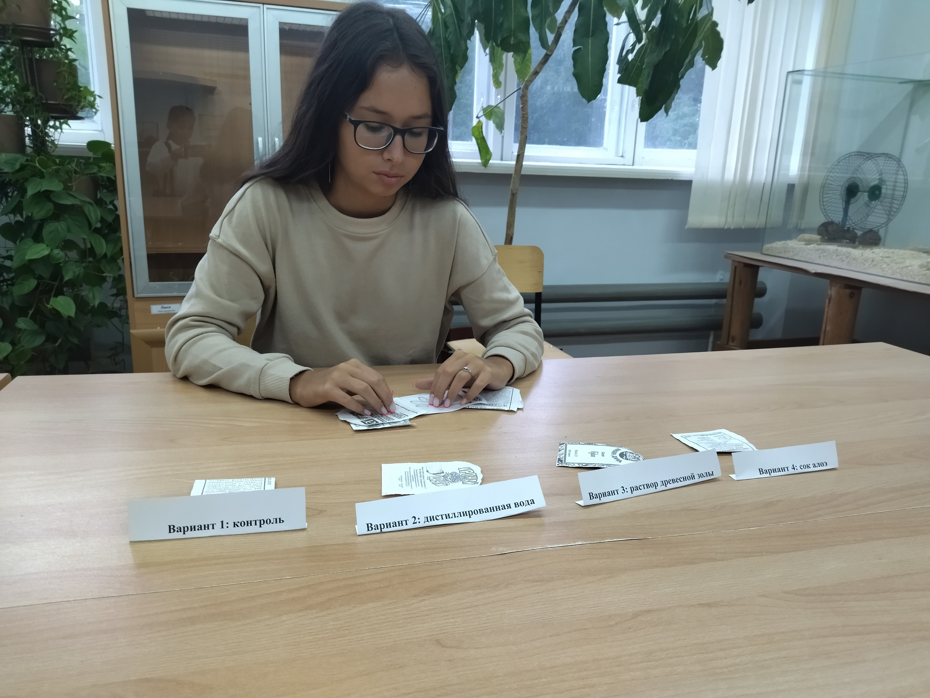 | 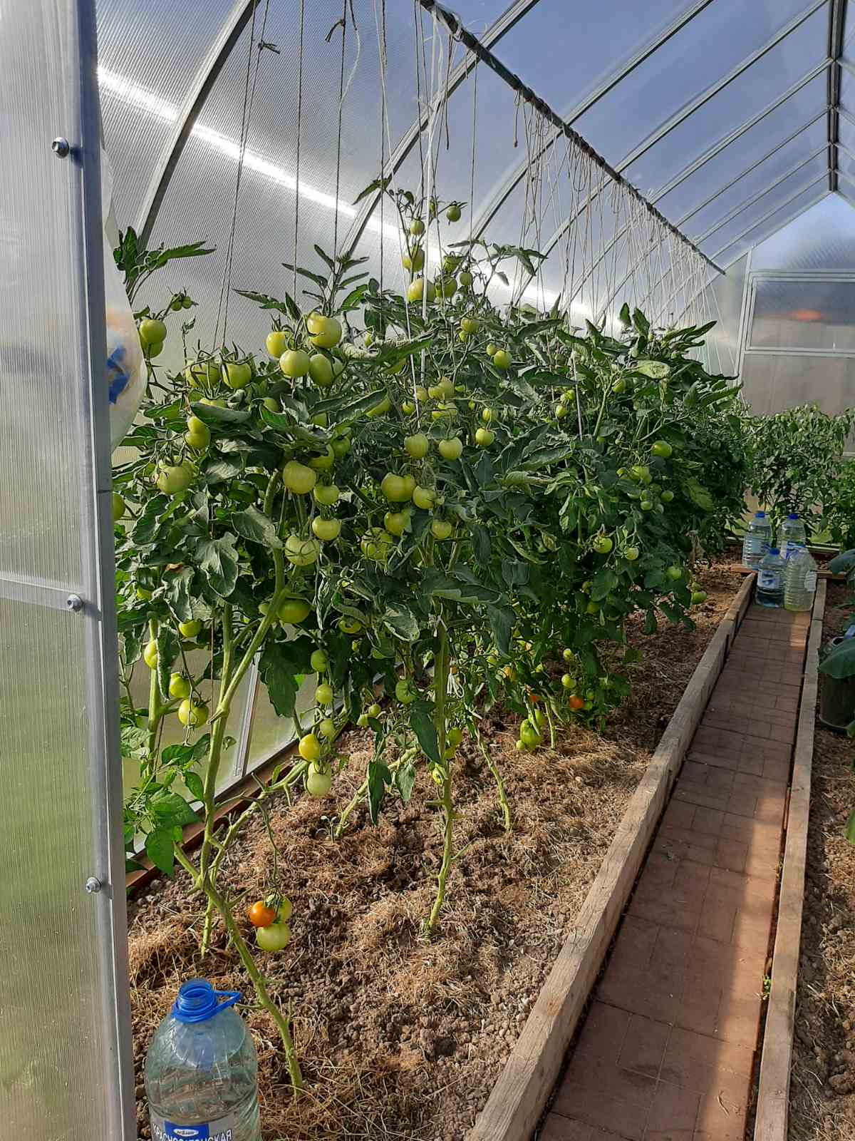 | 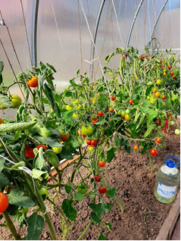
Подготовка семян к посеву | Выращивание томатов | Учет урожая

